ПРОТОКОЛ ПРОЕКТНОГО СЕМИНАРА
«ИДЕНТИЧНОСТЬ»
г. Невьянск
7 февраля 2021г.

Общее описание встречи:
Проектная встреча с группой «Идентичность» прошла 7 февраля 2021 г. на площадке Невьянской центрального городской библиотеки им. П.П. Бажова. В работе группы приняли участие 13 горожан, семь из которых – представители клуба «Наследие», а также три представителя архитектурной мастерской «Городское планирование». Встреча была посвящена обсуждению проблем и направлений историко-культурного развития города, выделению важных этапов и исторических особенностей формирования Невьянска, а также определению того, что их этих особенностей и в какой форме будет уместно отразить на территории Водной станции.

УЧАСТНИКИ ВСТРЕЧИ
- Медовщикова Нина Ивановна — краевед, исследователь истории Невьянска. Более 30 лет проработала в Невьянском государственном историко-архитектурном музее главным хранителем, заместителем директора по развитию.
- Шубина Татьяна — член клуба «Наследие».
- Яркова Людмила — член клуба «Наследие».
- Галкина Елена Владимировна — член клуба «Наследие».
- Плишкина Ирина Ивановна — краевед, член клуба «Наследие».
- Терехов Леонид Владимирович — член клуба «Наследие».
- Чебакова Татьяна — архитектор.
- Тюкин Владимир Емельянович — член клуба «Наследие», член совета ветеранов.
- Каратуль Наталья Андреевна — металлофизик, исследователь невьянского железа, член клуба «Наследие».
- Козилов Вячеслав — художник.
- Грошев Антон — зам. директора завода, любитель истории родного края.
- Сергеева Людмила Александровна — директор МКУ «Управление культуры НГО».
- Ольга Матвеева — куратор проекта от Администрации НГО.
- Алёна Цорик — модератор встречи, архитектор-исследователь АМ «Городское планирование».
- Ксения Балаева — руководитель проекта, градостроитель АМ «Городское планирование».
- Ольга Чемякина — директор АМ «Городское планирование».
РЕЗУЛЬТАТЫ ВСТРЕЧИ
- Мы начали встречу с обсуждения того, что могло бы помочь популяризации истории и культуры Невьянска.
Участники встречи сразу же подчеркнули, что история и культура ценна, но второстепенна по отношению к санитарному состоянию городской среды.
- «Необходимо начинать с санитарного состояния района вокруг Водной станции!»
- «Вначале [необходимо улучшать] санитарное состояние, потом [создавать] благоустройство».
Далее мы перешли к обсуждению текущего положения в историко-культурной сфере Невьянска. Участники встречи отметили, что «Для 80% культура и история города сейчас [находится] за пределами понимания», но конкретных путей улучшения этой ситуации на встрече озвучено не было.
Все участники встречи неоднократно отмечали, что «необходима реставрация [исторических] зданий», без этого сохранить историю города невозможно. В частности, отмечали утрату исторических домов по Октябрьскому проспекту.
Также в процессе обсуждения этой темы от участников встречи прозвучали предложения относительно обустройства территории Водной станции и окрестностей.
- «Убрать заборы, в старину их не было».
- «Запретить проезд транспорта, сделать ул. Советскую пешеходной».
- «Зимой мы ходим через пруд – нужно сделать летом мост, а на мосту – скульптуры об истории города, со взглядом на будущее».
- «Обязательно [организовать] видеонаблюдение [на территории благоустройства]».

- В процессе обсуждения того, что может быть неуместно в благоустройстве территории водной станции в контексте историко-культурного развития Невьянска, некоторые участники встречи попросили «Не смешивать «старинный» стиль и современный, лучше все делать в «старинном».
Также, в качестве общего пожелания к функциональному наполнению территории, участниками данной встречи было отмечено, что «Экстрим – это не по-невьянски. Старообрядцы – люди размеренные».

- Далее мы обсудили важные этапы и особенности развития Невьянска, которые необходимо учитывать.
Участники встречи озвучили следующие базовые смыслы города:
- «Город своеобразен высоким интеллектуальным потенциалом» (Цифирная школа, Реальное училище, высокотехнологичное производство с обученными кадрами и т.п.).
- «Дух Невьянска – «борцовый» – дух свободы. [Невьянск] не терпит фальши» (первая комсомольская организация, первая домна, первый молниеотвод, первый железобетон). Нет документальных подтверждений того, что всё из перечисленного впервые появилось именно в Невьянске, но город точно был одним из первых (прим. проектной команды).
- «Первый съезд старообрядцев [состоялся в Невьянске] – на площади, где [позднее] стоял самолет». Первый съезд старообрядцев действительно планировали провести в Невьянске, но по ряду причин это стало невозможным, в итоге, он состоялся в Екатеринбурге (прим. Н.И. Медовщиковой). Что в целом не умаляет прочной связи Невьянска со старообрядческой культурой (прим. проектной команды).
- «Доминанта [Невьянска] – башня, это невозможно и не нужно перебивать, но можно создавать интерес в противовес, например, тематическими скульптурными группами».
Среди значимых ассоциаций с прошлым города участники встречи вспомнили следующие:
- «Знаменитые невьянские пироги» на тонком тесте и с большим количеством начинки» (про что писал В.И. Немирович-Данченко).
- «Невьянская яхта» (катер им. Мартьянова).
- «День Нептуна».
- «Нужно увековечивать не драгу, а катер! Катер ходил по пруду 40 лет, а драга стояла максимум 10».
- «Первое название Советской улицы – Московская».
- «Паломничество на «Веселые горы» (район Карпушхи, 15 тыс. паломников)
- «Парные скульптуры спортсменки и спортсмена на набережной». Было отмечено, что скульптура мужчины с кубком не утрачена и находится на территории фабрики мягкой игрушки. Прозвучало предложение вернуть скульптуру обратно, а также добавить к ним еще сохранившуюся скульптуру пионера (пионерская организация Невьянска с 1922 г).
- «Выпускники школ всегда ходили на Водную».
- Также было отмечено, что важно раскрыть тему ремесленного мастерства города.
- «Клубное формирование по прикладному искусству Невьянска» составляет 150 человек.
- «Выдающиеся Невьянские художники (ювелиры, камнерезы)», были упомянуты Зарков, Калташов.
Среди конкретных предложений благоустройства на данном этапе обсуждения прозвучали следующие:
- «Скульптура старообрядца и старообрядки».
- «Смотровая площадка на противоположном берегу», с видом на новую набережную.
- «Скульптура Буратино» (первое произведение Алексея Толстого – «Старая башня» – про Невьянск).
- Отреставрировать и открыть фасады исторических зданий. «Дома в неприбранном состоянии, если их не открыть, все будет утеряно».
- Также участники встречи отметили, что им нравится, как были обустроены набережные в Шадринске и Красноуфимске, а также пример создания «Ермакова городища».
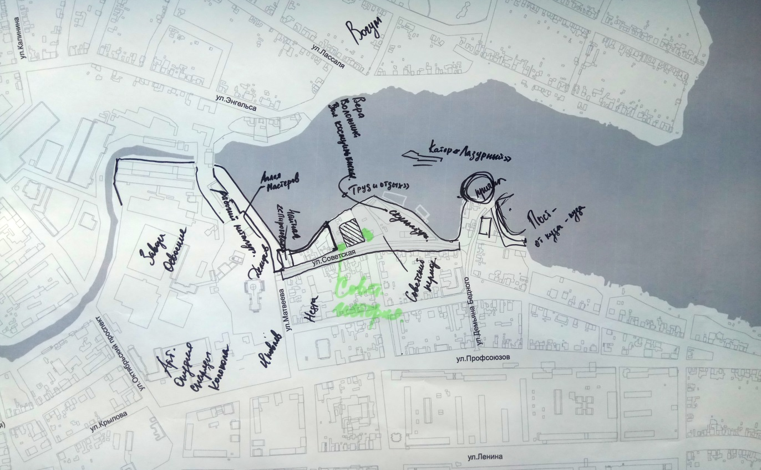
- В процессе обсуждения того, какие особенности города было бы уместно отразить на набережной у Водной станции, прозвучали следующие предложения:
- «Не надо усложнять, это место для отдыха!»
- «Аллея мастеров», проводить мастер-классы.
- «Промыслы, быт».
- «Советская история! А то у нас один Демидов».
- «Выложить ул. Советскую брусчаткой».
- «Выставка-продажа изделий Невьянских мастеров».
- «Скульптура рабочего человека» («в Советское время рабочий человек был в почете, а у Демидова все были в почете»).
- «Костюмированная чайная-пироговая».
- «Что-то, кроме спорта. Сейчас зимой только лыжи, коньки и хоккей – больше делать нечего!»

- По мнению участников встречи, на набережной у Водной станции можно провести следующие мероприятия:
- «День Нептуна» на лодочной станции.
- «Фестиваль ложкарей» (коллектив «Мастера»).
- «Нямнямск и ложка!» (Невьянская кухня + ложкари).
- «День труда, день рабочего человека».
- «Фестиваль авторской скульптуры».
- «Гонки на лошадях и авто по льду» (вспомнили о том, что такие проходили ранее, но безопасность этого мероприятия вызвала споры).
Отдельно участники встречи посоветовали проектной группе ознакомиться– концепцией развития Машиностроительного завода (2000 г.) В.В. Хоханова (мы уже запросили материалы у его жены, прим. проектной группы).

ВЫВОДЫ ПО РЕЗУЛЬТАТАМ ВСТРЕЧИ
Необходимо начинать с санитарного состояния
Несмотря на то, что встреча была посвящена культурно-историческим особенностям Невьянска, и на ней присутствовали, в основном, краеведы и любители истории родного города, ключевыми моментами обсуждения стало решение бытовых проблем. И это не удивительно: сложно думать о «высоких материях», когда не обустроены тротуары и туалеты, сложно рассказывать об истории города, когда исторические постройки закрыты заборами и баннерами, продолжая разрушаться
Труд и отдых – это и есть культура
То, как люди трудились и отдыхали в разные эпохи, может рассказать историю лучше, чем многое другое. Набережная у Водной станции отражает Советский период истории города, когда ценился культурный отдых и физическое развитие человека. Спорт, духом которого пронизано это место – это с одной стороны досуг, а с другой – большой труд. Поскольку данный участок набережной ориентирован на горожан – важно рассказать им о городе изнутри, а не через шаблонные представления. Место отдыха и история труда – это то, что может раскрыть это место наиболее полно.
Необходимо отразить Советский период развития города
Советский период развития Невьянска пока никак не осмыслен и не проявлен в культурном ландшафте города. Комплексность представления исторического развития очень важна, и у горожан существует запрос на отражение различных сторон истории города, а не только того, что связано с Демидовым. Набережная у Водной станции создавалась в Советское время и сохранила многие артефакты этой эпохи, поэтому это самое удачное место для отражения данного исторического периода.

